Мастер-класс
«Песок и песочные картинки. Творчество для родителей и детей»

Песок - это естественная и доступная форма деятельности для каждого ребенка.
Песочная терапия имеет широкий потенциал, и несет множество полезных функций.

В игре с песком ребенок развивает:
- мелкую моторику;
- мышление;
- внимание;
- навык самоконтроля;
- творческое мышление;
- развитие речи;
- воображение.

Муниципальное автономное дошкольное образовательное учреждение детский сад № 5 «Морячок»
муниципального образования город – курорт Геленджик

Памятка для родителей
«Как изготовить «песок» в домашних условиях»

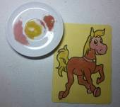

Педагог – психолог:
Коваль А. В.
2015 г.

1.Для приготовления цветного песка нам понадобиться гуашь разных цветов, соль и вода.
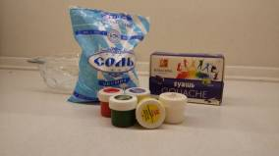

2. Разбовляем гуашь с водой (до сметанообразного состояния).
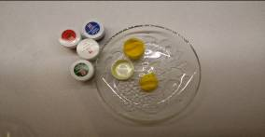

3. Выкладываем в соль и тщательно перемешиваем вилкой.
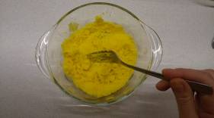

4. Можно соеденить два цвета, получиться очень красивый оттенок.
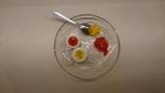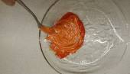

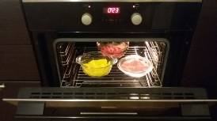5. Ставим чашечки в духовой шкаф на 180 C на 30-40 минут.

6. Остывшую соль положим в пакет и размалываем скалкой, а затем просеиваем через сито.

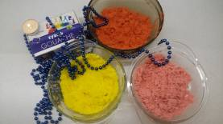

Цветной песок готов.

